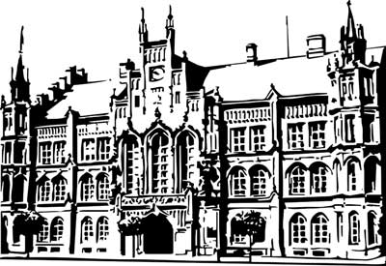 | Město Nový Bydžov  Masarykovo náměstí 1, 504 01 Nový Bydžov  ID schránky v ISDS: 2umb8hk

Objednávka č. 276/2024
na faktuře uvádějte vždy č. objednávky

Objednatel Dodavatel
Město Nový Bydžov Obchodní firma : Vojtěch Nováček
Masarykovo náměstí 1 Sídlo : Lauterbachova 853/
504 01 NOVÝ BYDŽOV
50351 Chlumec nad Cidlinou

IČ : 00269247 IČ : 70180091
DIČ : CZ00269247 DIČ :
Plátce DPH
Objednáváme u Vás na základě dohody plynofikaci městského bytu č. 5 v bytovém domě č. p. 1150,
ul. Marka Bydžovského v Novém Bydžově, včetně výměny radiátorů.

Lhůta plnění : 18.06.2024 -31.08.2024
Cena s DPH : 192 659,04Kč
Dne: 18.06.2024

Vyřizuje / tel. :

ODPA | Položka | ZP | ÚZ | ORJ | ORG |  | Kč
3612 | 5171 |  |  |  | 0301 |  | 62 242,88
3612 | 6121 |  |  |  | 0301 |  | 130 416,16
Předběžnou kontrolu provedl a nárok schválil:
Příkazce operace: 18.06.2024 13:58:52
Příkazce operace: 18.06.2024 13:58:54
Správce rozpočtu: |  |  |  |  |  | Datum: 18.06.2024

Akceptace dne 19.06.2024

